
BỘ CÔNG THƯƠNG
TRƯỜNG ĐẠI HỌC CÔNG NGHIỆP TP.HCM
KHOA CÔNG NGHỆ THÔNG TIN

Đề tài: Website bán đồng hồ trực tuyến

Sinh viên: Nguyễn Quang Trường
MSSV: 23735361
Lớp: DHDTMT19ATT
Môn học: Hệ Thống Và Công Nghệ Web
Giảng viên hướng dẫn: Ths Phạm Thanh Tùng

TP.Hồ Chí Minh – Tháng 4 Năm 2026
Mục Lục:
1. Giới thiệu đề tài 2
2. Mục tiêu dự án 3
3. Phân tích yêu cầu 3
3.1. Yêu cầu chức năng: 3
3.2. Yêu cầu phi chức năng: 3
4. Cấu trúc website 3
5. Giao diện và trải nghiệm người dùng (UI/UX) 6
6. Công nghệ sử dụng 6
7. Hướng phát triển nâng cao 6
8. Kết luận 7
9. Tài liệu tham khảo 7

Giới thiệu đề tài

Website IUHSHOP là một website bán đồng hồ trực tuyến được thiết kế nhằm hỗ trợ khách hàng:
- Xem thông tin chi tiết về các sản phẩm đồng hồ
- Mua sắm trực tuyến dễ dàng và tiện lợi
- Tối ưu trải nghiệm người dùng trên nhiều thiết bị

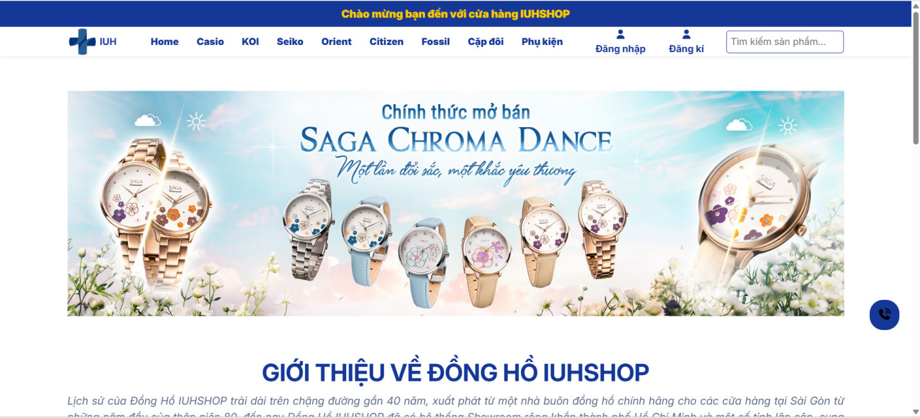
Banner trang chủ

Mục tiêu dự án

- Giới thiệu sản phẩm: đồng hồ, phụ kiện, đồng hồ cặp đôi
- Cho phép khách hàng duyệt sản phẩm, xem thông tin chi tiết
- Có hệ thống đăng nhập và đăng ký cơ bản
- Layout responsive, thân thiện với người dùng
- Dễ mở rộng về sau (thêm giỏ hàng, thanh toán trực tuyến)

Phân tích yêu cầu

3.1. Yêu cầu chức năng:
  - Trang chủ hiển thị banner và các sản phẩm nổi bật
  - Trang sản phẩm: hiển thị danh sách sản phẩm, giá, nút mua
  - Form đăng nhập/đăng ký
  - Footer chứa thông tin liên hệ, chính sách và phương thức thanh toán

3.2. Yêu cầu phi chức năng:
- Website responsive (desktop, tablet, mobile)
- Tốc độ tải trang nhanh
- Giao diện dễ nhìn, thân thiện

Cấu trúc website

  - Header:
- Logo
- Menu điều hướng
- Thanh tìm kiếm
- Nút đăng nhập/đăng ký
- Sử dụng navbar của Bootstrap
- Menu: Home, Products, Accessories, Contact
- Icon giỏ hàng và nút đăng nhập/đăng ký
Header-web

  - Main content:

- Banner giới thiệu
- Danh sách sản phẩm
- Mô tả chi tiết từng sản phẩm
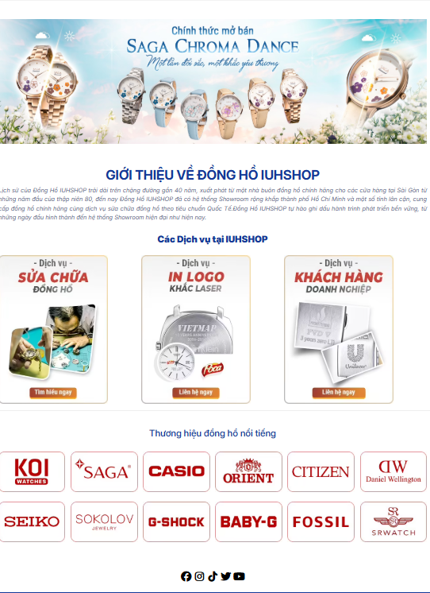

  - Footer:

- Thông tin liên hệ
- Chính sách bảo hành
- Phương thức thanh toán
- Chứa thông tin liên hệ, địa chỉ cửa hàng
- Chính sách đổi trả, bảo hành
- Icon thanh toán: Visa, MasterCard, PayPal

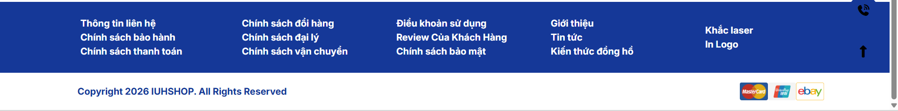
Footer-web

Giao diện và trải nghiệm người dùng (UI/UX)

- Thiết kế responsive
- Sử dụng Bootstrap grid, Flexbox, spacing classes (g-3, p-2)
- Font Awesome icon minh họa nút, giỏ hàng, liên hệ
- Thanh menu cố định giúp dễ điều hướng

Công nghệ sử dụng

- HTML5, CSS3: cấu trúc và style trang
- Bootstrap 5: layout, responsive, card, grid
- JavaScript: validation form, tương tác người dùng
- Font Awesome: icon
- Hình ảnh & Media: minh họa sản phẩm

Hướng phát triển nâng cao

- Thêm giỏ hàng & quản lý đơn hàng
- Kết nối cơ sở dữ liệu MySQL để lưu thông tin sản phẩm và user
- Thanh toán trực tuyến
- Search nâng cao, lọc sản phẩm
- Admin quản lý sản phẩm, đơn hang

Kết luận

- Website IUHSHOP đáp ứng các chức năng cơ bản của bán hàng trực tuyến
- Giao diện đẹp, dễ dùng
- Có thể mở rộng thành hệ thống thương mại điện tử hoàn chỉnh
- Bài học rút ra: hiểu cấu trúc HTML/CSS, Bootstrap, JS, và cách thiết kế website responsive

Tài liệu tham khảo

- Bootstrap Documentation – https://getbootstrap.com/
- W3Schools HTML/CSS/JS – https://www.w3schools.com/
- Font Awesome Icons – https://fontawesome.com/
- Web tham khảo - https://donghohaitrieu.com/
- Các bài học web tại lớp học và hướng dẫn của giảng viên

